*Name : Ujjwal S Patil*

*Registration No : 2021BIT019*

*Subject : DAA*

**Practical No 02**

**Aim :** Sum of array using recursion

public class arraysum {

    public int arraysumm(int[] arr,int size){

        if(size<=0){

            return 0;

        }

        return arr[size-1] + arraysumm(arr, size-1);

    }

    public static void main(String[] args) {

        arraysum A = new arraysum();

        int[] a = {1,2,3,4,5,6,7};

        int b = A.arraysumm(a, a.length);

        System.out.println(b);

    }

}

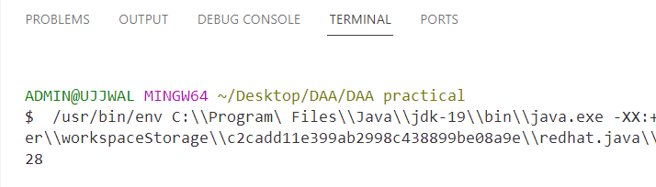

**Aim** : Find min and max in the array

public class maxminarr {

    public void maxmin(int[] arr,int size){

        int min = arr[0];

        int max = arr[0];

        for(int i=0;i<size;i++){

            if(min>arr[i]){

                min = arr[i];

            }

            if(max<arr[i]){

                max=arr[i];

            }

        }

        System.out.println(min);

        System.out.println(max);

    }

    public static void main(String[] args) {

        maxminarr A = new maxminarr();

        int[] a = {1,2,0,4,5,99,7};

        A.maxmin(a,a.length);

    }

}

